КГУ «Рудненская специальная школа для детей с особыми
образовательными потребностями»
Управления образования акимата Костанайской области.

Выступление на заседании методического объединения №2 по теме:

«Формирование умений, навыков и привычек правильного поведения как основа воспитания нравственных черт учащихся с интеллектуальной недостаточностью».

Подготовила Пшеницына В.А.

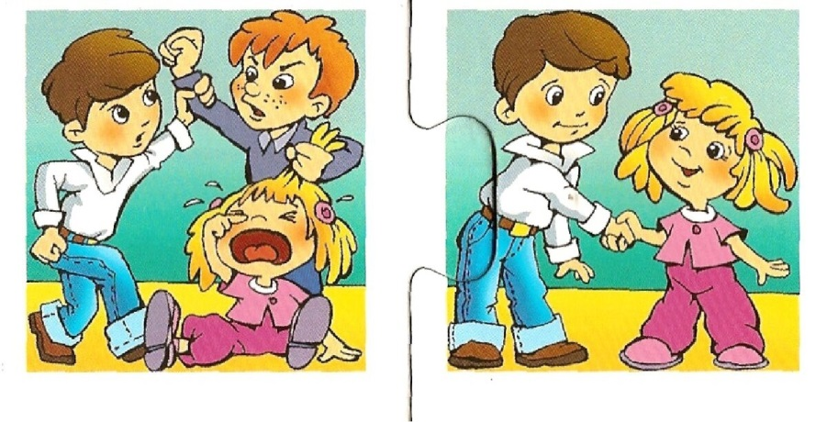

Октябрь 2023 г
Формирование умений, навыков и привычек правильного поведения как основа воспитания нравственных черт учащихся с интеллектуальной недостаточностью.

Основным стержнем в общей системе всестороннего развития личности является нравственное воспитание. Наиболее актуальна и сложна эта работа с детьми с особыми образовательными потребностями. Формирование начальных этических представлений и нравственных чувств начинается в младших классах, поскольку в этом возрасте происходит повышение ответственности у ребенка, расширяется круг его общения, формируется область обязанностей, определяющихся принятыми нравственными ценностями, и продолжается на протяжении всех лет обучения. Процесс этот длительный и сложный в силу особенностей высшей нервной деятельности учащихся.
Главнейшей задачей в воспитании детей с нарушениями интеллектуального развития является подготовка таких детей к самостоятельной жизни. Нормально развивающийся ребенок многие социально значимые навыки и умения усваивает спонтанно, без специального обучения. Ребенок с нарушениями в развитии нуждается в особой помощи для подготовки к независимому жизнеустройству. Низкий уровень познавательных интересов, повышенная внушаемость, недоразвитие воли, а также искаженная самооценка - характерные черты незрелости личности умственно отсталого ребенка. Следовательно, у детей с отклонениями в развитии необходимо воспитывать привычки общественного поведения даже в тех случаях, когда они ещё не в состоянии понять глубину их общественного содержания. Хотя поведение связано с копированием, подражанием, имеет налёт автоматизма, но это неизбежный этап процесса формирования нравственного облика личности. Длится он значительно дольше и преодолевается значительно труднее. Для преодоления всех этих трудностей необходима кропотливая и систематическая работа педагогического состава и родителей. Хотя общий уровень нравственного сознания и общественного поведения выпускников коррекционных школ оказывается значительно ниже, чем у детей с нормой развития, школа может и должна решать указанные задачи. Наиболее актуальны в формировании нравственного сознания, чувств и привычек общественного поведения у учащихся специальной школы играют специальные методы и приёмы.

Методы и приёмы формирования нравственного поведения
1.Упражнение (последовательное повторение положительного действия на основе осознания его значимости):
• прямое требование (указание на то, что и как должен выполнить ребёнок);
• требование – просьба (обращение, предоставляющее ребёнку свободу выбора);
• требование – доверие («Я не сомневаюсь, что ты сможешь…».);
• требование – одобрение («Молодец, вовремя помог товарищу».);
• показ положительного действия («Посмотрите, как нужно…».)
• контроль и самоконтроль (выработка с учащимися плана совместных действий и привлечение их к самоконтролю).

2. Ролевая игра (игровой метод усвоения культурного поведения и норм нравственности).
3. Общественно - полезная деятельность (метод формирования ценных мотивов и способов общественного поведения):
• поручения;
• организация конкретной помощи;
• одобрение со стороны педагога;
• организация соревнования.

Методы и приёмы формирования нравственного сознания
Информационные методы (беседа, консультирование, использование средств массовой информации, литературы и искусства, примеры из окружающей жизни, личный пример педагога, экскурсии, встречи). Они служат для выработки нравственных оценок, суждений, коррекции неверных представлений.
Практически – действенные методы - воспитывающие ситуации, ручной труд, изобразительная и художественная деятельность, арттерапия (коррекционно-педагогическая помощь средствами искусства), иппотерапия (помощь средствами верховой езды). Эти и другие практически-действенные методы применяются в сочетании с различными информационными методами.
Побудительно-оценочные методы (педагогическое требование, поощрение, осуждение, порицание, наказание) также реализуются в практическо-действенном варианте, сопровождаемом доступным для ребёнка словесным поощрением.
Самым идеальным результатом воспитания можно считать такое нравственное развитие личности, при котором происходит и полное совпадение уровней развития нравственного сознания и нравственного поведения, когда поступки, линия поведения учащихся находятся в полной гармонии с их взглядами, сознанием, убеждениями, когда натуральное поведение переходит в культурное.
Нравственное воспитание является основой всех основ, в зависимости оттого, что вложил педагог в душу ребенка в этом возрасте, будет зависеть, что возведет он сам в дальнейшем, как будет строить свои отношения с окружающими.

